Национальный исследовательский университет

Высшая школа экономики

Факультет “Бизнеса и менеджмента”

Направление “Бизнес информатика”

**Командный проект по дисциплине**

**«Программирование»**

Выполнили: студентки 151(2) группы

Бакланова Т.К.

Бекбулатова А.И.

Воронова П.А.

Преподаватель: Ефремов С.Г.

Москва, 2016 год

**Fitness Diet Application**

**Members of the team and their roles**

Бакланова Татьяна - сравнительный анализ данных пользователя и необходимых норм КБЖУ и связанные с этим части UI

Бекбулатова Анастасия - пользовательский интерфейс

Воронова Полина - общая логика работы приложения, API

**Annotation - a short description of the program and its functionality**

Данное приложение разработано для расчета суточных норм КБЖУ пользователя на основе введенных параметров, хранения и анализа данных о рационе пользователя в дневнике питания, а также для поиска рецептов на основе рекомендованных норм.

В разработанном приложении реализуется следующий набор функций:

* расчет суточной нормы килокалорий, белков, жиров, углеводов на основе данных о питании, введенных пользователем и данных о КБЖУ продуктов, хранящихся в базе данных;
* запись и хранение данных КБЖУ на основе рациона питания пользователя в дневнике питания;
* анализ данных КБЖУ пользователя в сравнении с суточными нормами; построение графика на основе проведенного анализа; короткие рекомендации для корректировки дальнейшего рациона питания;
* поиск подходящих рецептов на основе рассчитанных и необходимых для пользователя норм при помощи API.

**Central repository address**

<https://github.com/bat300/TeamProjectFitnessApp>

**List of classes with short description for each class**

* Factory - класс в приложении, который возвращает абстракции (в данном случае - интерфейсы)
* Context - класс-наследник класса DbContext, который используется для запроса от базы данных и группирования изменений, которые затем записываются в хранилище одним блоком
* Configuration - класс, используемый для записи в базу данных информации о продуктах, считанной из файла

Классы, описывающие сущности:

* Products - класс, описывающий сущность “Продукты”
* PersonNorm - класс, описывающий сущность “Нормы КБЖУ для пользователя”
* PersonInfo - класс, описывающий сущность “Параметры пользователя”
* DiaryItem - класс, описывающий рацион пользователя (продукты питания и количество в граммах).
* Diary - класс, описывающий сущность “Дневник питания ”

Интерфейсы:

* IDeviationsCalculating - интерфейс класса DeviationsCalculating, содержащий сигнатуры методов, реализованных в классе DeviationsCalculating
* ICalculateNorm - интерфейс класса CalculateNorm, содержащий сигнатуру метода, реализованного в классе CalculateNorm
* IAnalysing - интерфейс класса Analysing , содержащий сигнатуру метода, реализованного в классе Analysing

Классы для подсчетов:

* DeviationsCalculating - класс, реализующий интерфейс IDeviationsCalculating и методы, содержащиеся в интерфейсе; включает в себя методы, считающие отклонения пользователя от норм КБЖУ в день
* CalculateNorm - класс, реализующий интерфейс ICalculateNorm и метод для подсчета норм кбжу
* Analysing - класс, реализующий интерфейс IAnalysing, содержащий метод, подсчитывающий средние отклонения кбжу пользователя от нормы с какой-то даты и дающий рекомендации относительно дальнейшего питания. Вывод рекомендаций в UI реализован с помощью делегата.
* InfoProDaySummarising - класс, содержащий методы для подсчета КБЖУ пользователя за день.

Классы, используемые для API:

DTO.Request:

* Diet - класс, описывающий сущность “Диета”
* Health - класс, описывающий сущность “Ограничения по здоровью”
* SearchInfo - класс, описывающий параметры поиска рецепта.

DTO.Response:

* Hits - класс, содержащий информацию об ответах api, включая область индексов найденных рецептов, их количество и сами рецепты.
* Hit - класс, используемый для получения доступа к конкретному рецепту.
* Recipe - класс, описывающий сущность “Рецепт”

Others:

* ResultRecipe - класс, описывающий модель объекта, сформированного в результате запроса
* Repository - класс, отвечающий за get запрос API

**Program interface (make screenshots of the key forms/windows and add annotations to them)**

Интерфейс приложения представляет 6 окон:

* StartPage - новый пользователь начинает вести свой дневник с нажатия кнопки “Новый пользователь” или же может просмотреть свой уже существующий дневник и его историю, нажав на кнопку “Старый пользователь”

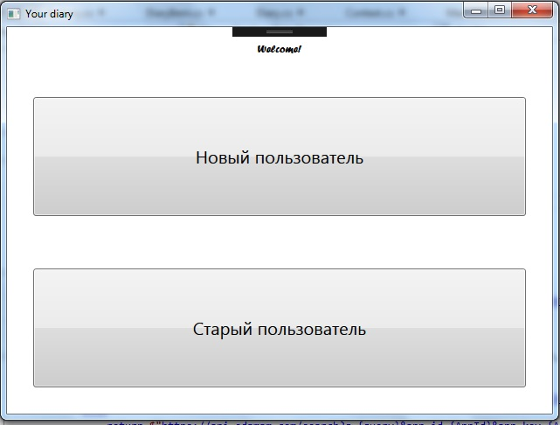

StartPage

* PageWithPersonalData - здесь пользователю предлагается ввести свои индивидуальные параметры, на основании которых он получит идеальную суточную норму потребления Ккал, вычисляемую по общепринятой формуле.

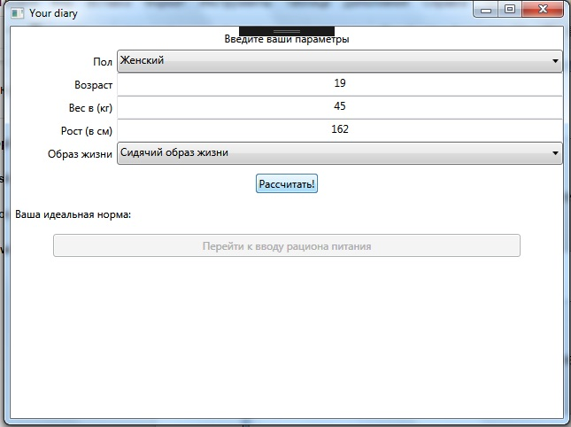

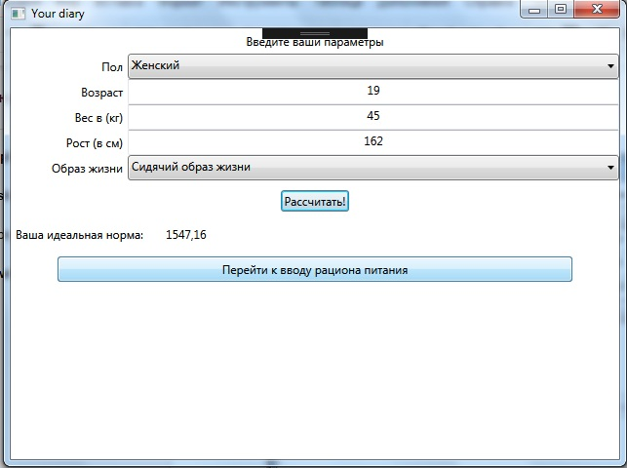

PageWithPersonalData

* PageWithRation - страница для ввода съеденных за день продуктов и их порций в граммах, а также занесение этого рациона в таблицу.

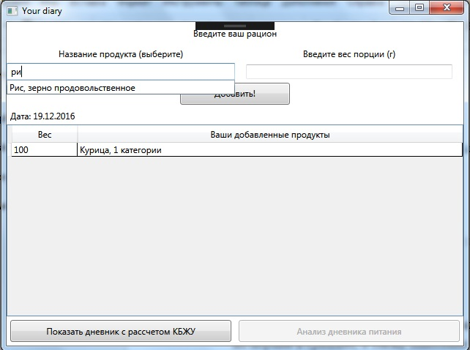

PageWithRation

* PageWithDiary - пользовательский дневник питания, в котором можно посмотреть, какое конкретно количество килокалорий, белков, жиров и углеводов было им съедено на основе введенного рациона.

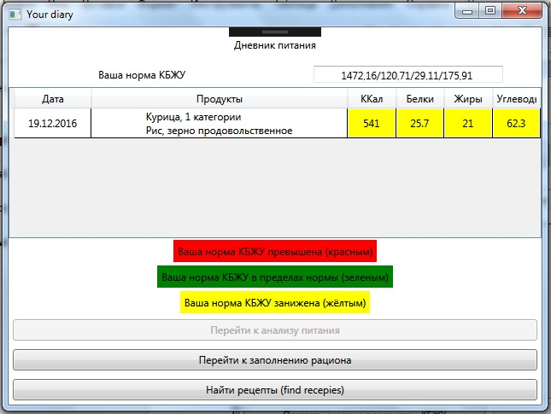

PageWithDiary

* PageOfAnalysis - страница, на которой виден анализ данных КБЖУ пользователя в сравнении с суточными нормами, а также график, построенный на основе проведенного анализа. При желании, можно получить краткие рекомендации для корректировки дальнейшего рациона питания. Анализ становится доступен после двух дней пользования дневником, ведь для анализа нужно собрать достаточно данных.

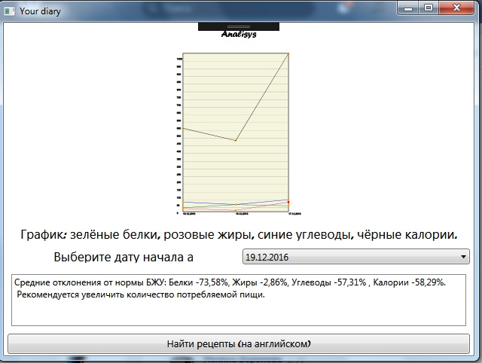

PageOfAnalysis

* PageForRecepies - по желанию пользователя программа найдет опциональные рецепты на основе рассчитанных и необходимых для пользователя норм при помощи API. Рецепты можно также открыть в браузере, чтобы посмотреть фотографии и подробное описание рецепта.

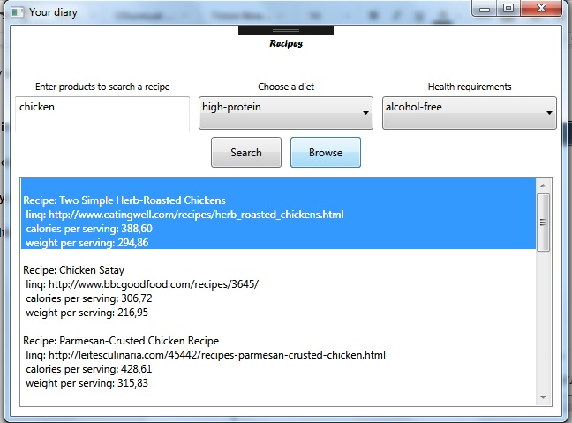

PageForRecipes

**Sources**

* <http://vitiy.info/%D0%BF%D0%BE%D1%81%D1%82%D1%80%D0%BE%D0%B5%D0%BD%D0%B8%D0%B5-%D0%B3%D1%80%D0%B0%D1%84%D0%B8%D0%BA%D0%BE%D0%B2-%D0%BD%D0%B0-wpf-net-30/> - сайт, служащий инструкцией для построения графика в окне PageOfAnalysis.
* <https://developer.edamam.com/edamam-docs-recipe-api> -сайт, с которого использовался API, для поиска рецептов.